rokacell | ТЕХНИЧЕСКАЯ ТЕПЛОИЗОЛЯЦИЯ | TECHNICAL DATA SHEET
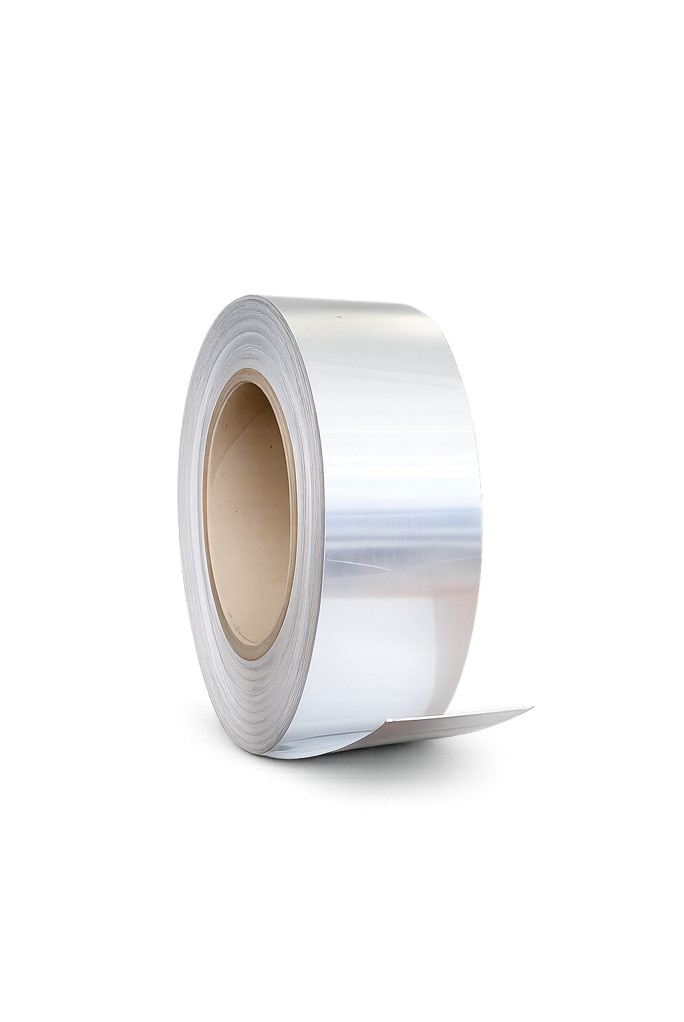
САМОКЛЕЯЩАЯСЯ ПВХ-ЛЕНТА ROKAFLEX AG
Самоклеящаяся ПВХ-лента предназначена для герметизации швов и стыков теплоизоляции ROKAFLEX AG и AG-SA.
Обеспечивает непрерывность защитного слоя в местах соединений и предотвращает образование «мостиков холода».

НАЗНАЧЕНИЕ
• Герметизация швов и стыков ROKAFLEX AG и AG-SA | • Обеспечение непрерывности защитного слоя в местах соединений

ТЕХНИЧЕСКИЕ ХАРАКТЕРИСТИКИ
Характеристика | Значение
Материал | Самоклеящаяся ПВХ-лента
Температура эксплуатации | от −40 до +85 °C
Температура монтажа | от +10 до +35 °C
Толщина | 0,33 мм
Длина рулона | 25 м

АССОРТИМЕНТ
Толщина × ширина × длина | Количество в упаковке, шт
0,33 мм × 50 мм × 25 м | 24
0,33 мм × 75 мм × 25 м | 16
0,33 мм × 100 мм × 25 м | 12
ROKACELL • www.rokacell.ru

